ESSENTIEL
Type ( Enum )
Market | Marché | Market
type = Market ( TYPE PAR DEFAUT )
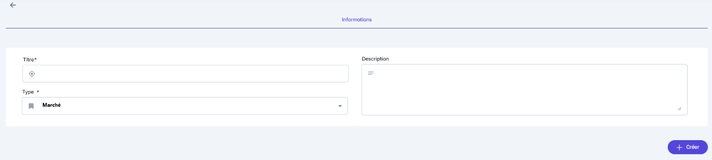
{
"Tille" :"",
"companyId": "",
"description": "",
"reportType" : "market",
"data": {
"jobs": [],
"companies": [],
"sectors": []
}
}

ON THE MENU
Type ( Enum )
Market | Marché | Market
Secteur | Sector | Sector
Participants | Participants | Participants

SI type = Market ( TYPE PAR DEFAUT )ALORS  - On affiche la liste que la liste des postes (5 max)  API :  {  "Tille" :"",  "companyId": "",  "description": "",  "reportType" : "market",  "data": {  "jobs": ["job_1", "job_2"],  "companies": [],  "sectors": []  }  } | 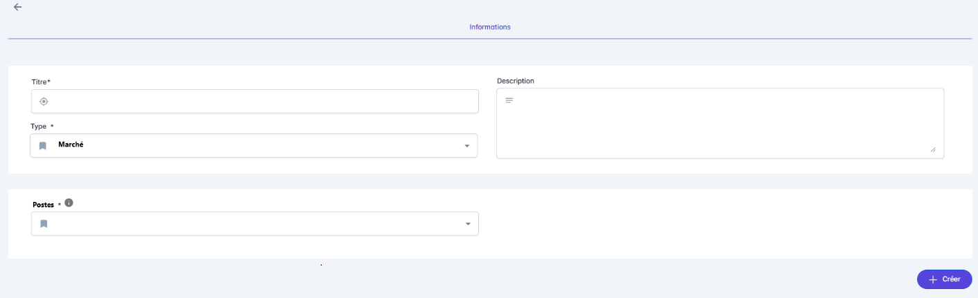

SI type = Sectors ALORS  - On affiche la liste postes (5 choix max)  - On affiche la liste secteurs (1 choix)  API :  {  "Tille" :"",  "companyId": "",  "description": "",  "reportType" : "sector",  "data": {  "jobs": ["job_1", "job_2"],  "companies": [],  "sectors": ["sector_1"]  }  } | 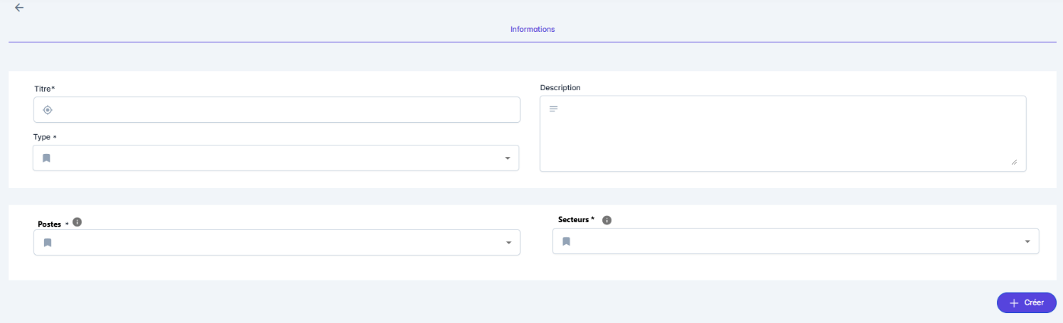

SI type = Participants ALORS  - On affiche la liste postes (5 max)  - On affiche la liste compagnies (Minimum 7 choix) + option ALL  ALL permet de sélectionner tous les compagnies  API :  {  "Tille" :"",  "companyId": "",  "description": "",  "reportType" : "company",  "data": {  "jobs": ["job_1", "job_2"],  "companies": ["compagny_1","compagny_2"], ALL ??  "sectors": []  }  } | 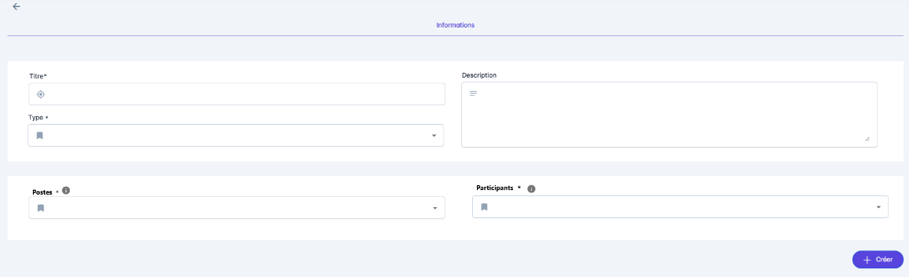

ADVANCED
Market | Marché | Market
Secteur | Sectors | Sector
Participants | Participants | Participants

SI type = Market ( TYPE PAR DEFAUT )ALORS  - On affiche la liste que la liste des postes (n max) + option ALL  ALL permet de sélectionner tous les postes  API :  {  "Tille" :"",  "companyId": "",  "description": "",  "reportType" : "market",  "data": {  "jobs": ["job_1", "job_2"],  "companies": [],  "sectors": []  }  } | 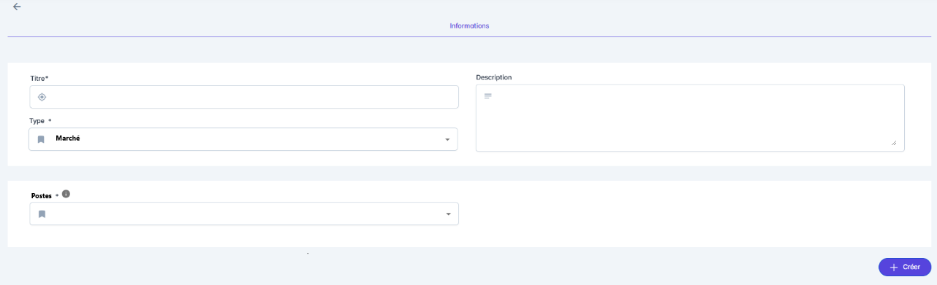

SI type = Sectors ALORS  - On affiche la liste que la liste des postes (n max) + option ALL  ALL permet de sélectionner tous les postes  - On affiche la liste secteurs (1 choix)  API :  {  "Tille" :"",  "companyId": "",  "description": "",  "reportType" : "sector",  "data": {  "jobs": ["job_1", "job_2"],  "companies": [],  "sectors": ["sector_1"]  }  } | 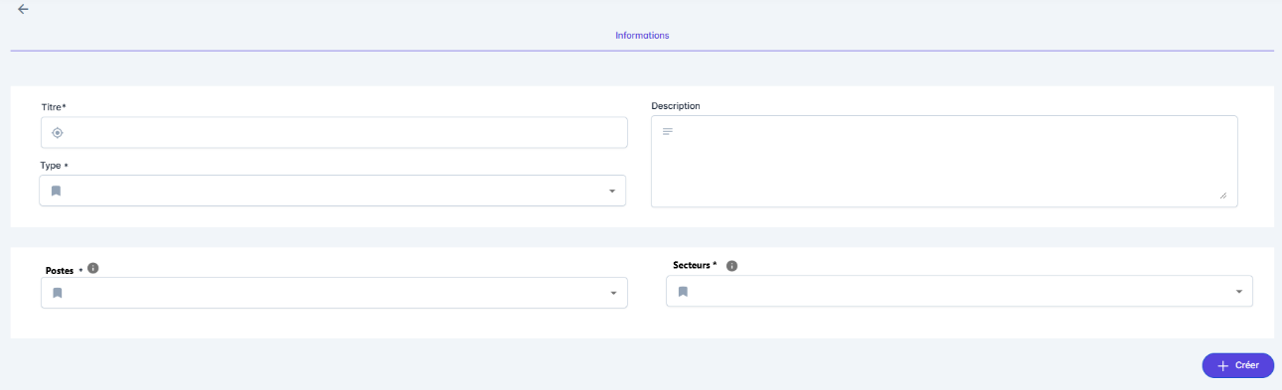

SI type = Participants ALORS
- On affiche la liste que la liste des postes (n max) + option ALL
ALL permet de sélectionner tous les postes
- On affiche la liste compagnies (Minimum 7 choix) + option ALL
ALL permet de sélectionner tous les compagnies
API :
{
"Tille" :"",
"companyId": "",
"description": "",
"reportType" : "company",
"data": {
"jobs": ["job_1", "job_2"],
"companies": ["compagny_1","compagny_2"],
"sectors": []
}
}

